Инструкция по запуску и эксплуатации проверочного экземпляра ПО.

Программно-аппаратное обеспечение рабочих мест
Для подключения к I2B-центру требуется следующее программное обеспечение:
- Подключение к сети Интернет по выделенному каналу либо по коммутируемым линиям связи с использованием модема (рекомендуемая скорость подключения не менее 56 Кбит/сек).
- Браузер подходящей версии:
- Chrome версия 68 или выше
- Yandex версия 23.3 или выше
- Firefox версия 69 или выше
- Edge версия 79 или выше
- Safari версия 12 или выше
- Доступ к адресу электронной почты, указанному при регистрации.
- Доступ к адресам вида https://rc.i2b-centre.ru .
- Доступ по 443 порту к сети: 176.114.89.54 .

Запуск проверочного экземпляра ПО
Доступ предоставляется по средствам веб доступа и позволяет подключится как без авторизации так и с помощью авторизации oauth 2.0 .
Перейти на страницу можно по ссылке: https://rc.i2b-centre.ru/login

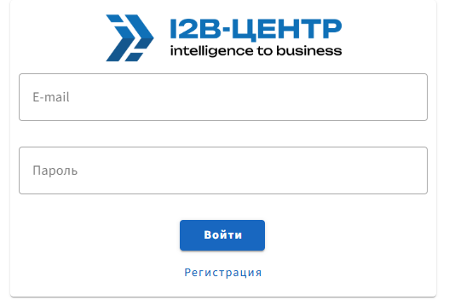

В открывшейся странице необходимо нажать на кнопку регистрации и заполнить своими данными.
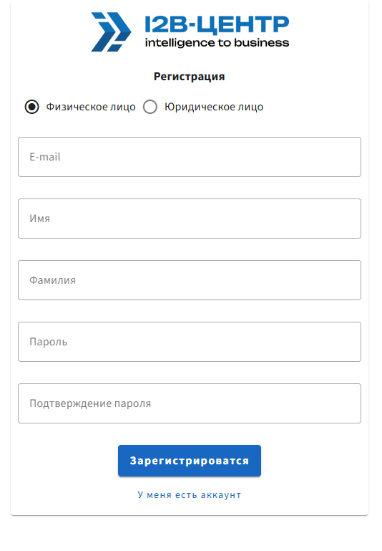

Для оплаты необходимо вводить следующие данные:
Номер карты: 5345345234523423
Срок действия: 11/28
CVV код: 345
Имя владельца карты: Test Payment
После ввода данных необходимо выбрать пункт «Успешно»
Список компаний с возможностью создать заказ:
Страна: Эстония, Регистрационный номер: 12309116
Страна: Эстония, Регистрационный номер: 12854256
Страна: Эстония, Регистрационный номер: 12830238
Страна: Соединенные Штаты Америки, Наименование организации: Apple

Утверждаю.
Генеральный директор АО «АйТуБи-центр»
_____________________
Дата:

